Реферат на тему:

МАСИ І РОЗМІРИ ЗІР
1. Подвійні зорі. Маси зір. Як ми переконалися на прикладі Сонця, маса зорі е тією з найважливіших характеристик, від якої залежать фізичні умови в її надрах. Безпосереднє визначення маси можливе лише для подвійних зір.
Подвійні зорі називаються візуально-подвійними, якщо їхню подвійність можна помітити під час безпосередніх спостережень у телескоп.
Прикладом візуально-подвійної зорі, видимої навіть неозброєним оком, є £ Великої Ведмедиці, друга зоря від кінця «ручки» її «ковша». При нормальному зорі зовсім близько біля неї видно другу слабку зірочку, її помітили ще стародавні араби й назвали Алькор (Вершник). Яскравій зорі вони дали назву Міцар. Міцар і Алькор віддалені одна від одної на 1 Г. У бінокль таких зоряних пар можна знайти чимало.
Системи з кількістю зір n ≥3 називаються кратними. Так, у бінокль видно, що г Ліри складається з двох однакових зір 4-ї зоряної величини, відстань між якими 3'. При спостереженні в телескоп Е Ліри — візуально-четверна зоря. Однак деякі зорі виявляються лише оптично-подвійними, тобто близькість таких двох зір е. результатом випадкової проекції їх на небо. Насправді в просторі вони далекі одна від одної. А якщо під час спостереження з'ясовується, що вони утворюють єдину систему і обертаються під дією взаємного притягання навколо спільного центра мас, то їх називають фізичними подвійними.
Багато подвійних зір відкрив і вивчив відомий російський учений В. Я. Струве. Найкоротший відомий період обертання візуально-подвійних зір — кілька років. Вивчено пари, в яких період обертання становить десятки років, а пари з періодами в сотні років вивчать у майбутньому. Найближча до нас зоря α Центавра є подвійною.
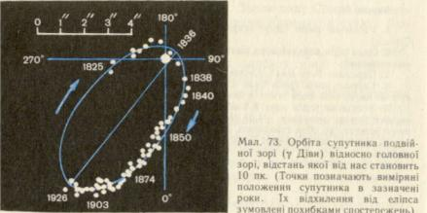
Період обертання її складових (компонентів) — 70 років. Обидві зорі в цій парі за масою і температурою подібні до Сонця.
Головна зоря звичайно не знаходиться у фокусі видимого еліпса, який описує супутник, бо ми бачимо його орбіту в проекції викривленою (мал. 73). Але знання геометрії дає змогу встановити справжню форму орбіти й виміряти її велику піввісь а в секундах дуги. Якщо відома відстань О до подвійної зорі в парсеках і велика піввісь орбіти зорі-супутника в секундах дуги дорівнює а", то в астрономічних одиницях вона дорівнюватиме:
A_{a.e.} = a’’ x D_{пк} , або А_{а.е.} = $\frac{a^{''}}{p^{''}}$
оскільки D_{пк} = 1/р".
Порівнюючи рух супутника зорі з рухом Землі навколо Сонця
(для якої період обертання Тл = 1 рік, а велика піввісь орбіти — а.о.), за третім законом Кеплера можна записати:
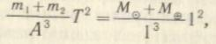
де m₁, і m₂— маси компонентів у парі зір, M© і М⊕ — маси Сонця й Землі, а Т — період обертання пари в роках. Нехтуючи масою Землі порівняно з масою Сонця, дістанемо суму мас зір, які становлять пару, у масах Сонця:
m₁ + m₂ = A³ : T²
Щоб визначити масу кожної зорі, треба вивчити рух компонентів відносно навколишніх зір та обчислити їх відстані А₁ і A₂ від спільного центра мас. Тоді матимемо друге рівняння
m₁ + m₂ = А₂ : А₁
і із системи двох рівнянь знайдемо обидві маси окремо.
У телескоп подвійні зорі нерідко являють собою гарне видовище: головна зоря жовта або оранжева, а супутник білий або голубий.
Якщо компоненти подвійної зорі при взаємному обертанні підходять близько один до одного, то навіть у найсильніший телескоп їх не можна бачити нарізно. В цьому разі подвійність можна виявити за спектром. Такі зорі називатимуться спектрально-подвійними. Через ефект Доплера лінії в спектрах зір зміщуватимуться в протилежні боки (коли одна зоря віддаляється від нас, інша наближається). Зміщення ліній змінюється з періодом, що дорівнює періоду обертання пари. Якщо яскравості й спектри зір, які становлять пару, подібні, то в спектрі подвійної зорі спостерігається періодично повторюване роздвоювання спектральних іній (мал. 74).
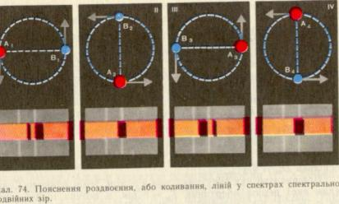
Нехай компоненти займають положення A₁, і B₁, й А₃ і В₃, тоді один з них рухається до спостерігача, а другий — ід нього (мал. 74, І, III). У цьому разі спостерігається роздоєння спектральних ліній. У зорі, яка наближається, спектральної лінії зміщуються до синього кінця спектра, а в тієї, що віддаляється.— до червоного. Але якщо компоненти подвійної зо-Іі займають положення A₂ і В₂ чи А₄ і В₄ (мал. 74, II, IV), то Ібидва вони рухаються під прямим кутом до променя зору і роздвоєний спектральних ліній не буде.
Якщо одна із зір світиться слабо, то буде видно лінії тільки фугої зорі, що періодично зміщуються.
При взаємному обертанні компоненти спектрально-подвійної юрі можуть по черзі заступати один одного. Такі зорі називаються затемнено-подвійними або алголями, за назвою свого типового представника р Персея. Під час затемнень загальна яскравість пари, компонентів якої ми нарізно не бачимо, слабшатиме (положення В і D на мал. 75). Решту часу в проміжках між затемненнями вона майже стала (положення А і С) і тим довша, чим коротша тривалість затемнень і чим більший радіус орбіти. Якщо супутник великий, але сам дає мало світла, то сумарна яскравість системи зменшується зовсім ненабагато, коли яскрава зоря заступає супутник.
Стародавні араби назвали р Персея Алголем (перекручене ель ґуль), що означає «диявол». Можливо, вони помітили його дивну поведінку: протягом 2 днів 11 год яскравість Алголя стала, потім за 5 год вона слабшає від 2,3 до 3,5 зоряної величини, далі за 5 год яскравість повертається до попереднього значення.
Аналіз кривої зміни видимої зоряної величини у функції часу дає змогу визначити розміри і яскравість зір, розміри орбіти, її форму і нахил до променя зору, а також маси зір. Отже, затемнено-подвійні зорі, що спостерігаються також і як спектрально-подвійні, є найбільш грунтовно вивченими системами. На жаль, таких систем відомо ще порівняно мало.
Періоди відомих спектрально-подвійних зір і алголів здебільшого короткі — близько кількох діб.
Взагалі подвійність зір — дуже поширене явище. Статистика показує, що близько 30 % усіх зір, очевидно, подвійні.
Визначені описаними методами маси зір розрізняються набагато менше, ніж їх світності: приблизно від 0,1 до 100 мас Сонця. Дуже великі маси зустрічаються надто рідко. Звичайно зорі мають масу, меншу від п'яти мас Сонця.
Саме маса зір зумовлює їх існування і природу як особливого типу небесних тіл, для яких характерна висока температура надр (понад 107 К). Ядерні реакції перетворення водню в гелій, що відбуваються при такій температурі, у більшості зір є джерелом випромінюваної ними енергії. При меншій масі температура всередині небесних тіл не досягає тих значень, які необхідні для перебігу термоядерних реакцій.
Еволюція хімічного складу речовини у Всесвіті відбувалася й відбувається нині головним чином завдяки зорям. Саме в їхніх надрах протікає необоротний процес синтезу більш важких хімічних елементів з водню.
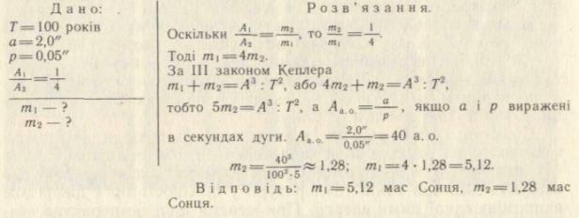
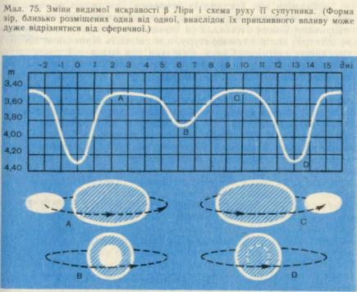

2. Розміри зір. Густина їх речовини. Покажемо на простому прикладі, як можна порівняти розміри зір однакової температури, наприклад Сонця і Капелли (а Візничого). Ці зорі мають однакові спектри, колір і температуру, але світність Капелли в 120 раз перевищує світність Сонця. Оскільки при однаковій температурі яскравість одиниці поверхні зір теж однакова, то, значить, поверхня Капелли більша за поверхню Сонця в 120 раз, а діаметр і радіус її більші від сонячних у $\sqrt{\text{120}}$≈ 11 раз. Визначити розміри інших зір дає змогу знання законів випромінювання.
Так, у фізиці встановлено, що повна енергія, яка випромінюється за одиницю часу з 1 м² поверхні нагрітого тіла, дорівнює: i = σT⁴, де σ — коефіцієнт пропорційності, а Т — абсолютна температура '. Відносний лінійний діаметр зір, що мають відому температуру Т, знаходять за формулою

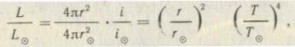
де r - радіус зорі, і — випромінювання одиниці поверхні зорі, r© , i⊕, Т відносяться до Сонця, а L© = 1. Звідсиу радіусах Сонця.
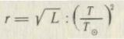
1 Закон Стефана — Больцмана встановили австрійські фізики Й. Стефан (експериментально) і Л. Больцман.
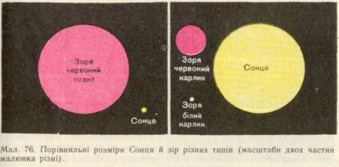
Результати таких обчислень розмірів світил повністю підтвердилися, коли стало можливим вимірювати кутові діаметри зір за допомогою особливого оптичного приладу (зоряного інтерферометра) .
Зорі дуже великої світності називаються надгігантами. Червоні надгіганти виявляються такими, самими й за розмірами (мал. 76). Бетельгейзе та Антарес у сотні разів більші від Сонця за діаметром. Більш віддалена від нас УУ Цефея має такі величезні розміри, що всередині її розмістилася б Сонячна система з орбітами планет до орбіти Юпітера включно! Проте маси надгігантів більші за масу Сонця лише в 30 — 40 раз. Тому навіть середня густина червоних надгігантів у тисячі разів менша за густину кімнатного повітря.
При однаковій світності розміри зір тим менші, чим ці зорі гарячіші. Найменшими серед звичайних зір є червоні карлики, їхні маси й радіуси — десяті частки сонячних, а середня густина в 10—100 раз вища від густини води. Ще менші, ніж червоні, білі карлики, але це вже незвичайні зорі.
У близького до нас і яскравого Сіріуса (у якого радіус приблизно вдвічі більший за сонячний) є супутник, що обертається навколо нього з періодом 50 років. Для цієї подвійної зорі відстань, орбіта і маса добре відомі. Обидві зорі білі, майже однаково гарячі. Отже, поверхні однакової площі випромінюють у цих зір однакову кількість енергії, але за світністю супутник у 10 000 раз слабший від Сіріуса. Значить, його радіус менший у $\sqrt{\text{10000}}$= 100 раз, тобто він майже такий, як Земля. Тим часом маса в нього майже така, як у Сонця! Отже, білий карлик має величезну густину—близько 10⁹ кг/м³. Існування газу такої густини пояснюється так: звичайно границею густини є розмір атомів, які становлять системи, що складаються з ядра та електронної оболонки. При дуже високій температурі в надрах зір і при повній іонізації атомів їхні ядра й електрони стають незалежними одні від одних. Від колосального тиску верхніх шарів це «кришиво» з атомів може бути стиснене значно сильніше, іж нейтральний газ. Теоретично допускається існування за деяких умов зір з густиною, що дорівнює густині атомних ядер. На прикладі білих карликів ми ще раз бачимо, як астрофізичні дослідження розширюють уявлення про будову речовини; оки що створити в лабораторії такі умови, як усередині зір, не можна. Тому астрономічні спостереження допомагають розвивати айважливіші фізичні уявлення. Наприклад, для фізики величезне значення має теорія відносності Ейнштейна. З неї випливає .ілька висновків, які можна перевірити за астрономічними даними. )дин з висновків теорії полягає в тому, що в дуже сильному полі яжіння світлові коливання мають уповільнюватися і лінії спектра міщуватися до червоного кінця, причому це зміщення тим більше. Іим сильніше поле тяжіння зорі. Червоне зміщення було виявлене І спектрі супутника Сіріуса. Воно спричинене дією сильного поля яжіння на його поверхні. Спостереження підтвердили цей та ряд нших висновків теорії відносності. Подібні приклади тісної взаємодії фізики й астрономії характерні для сучасної науки.

